Projeto Euclides

Rio de Janeiro, ________ de _____________________________ de ____.

MATÉRIA: | MATEMÁTICA |  | PROF.(A).: | Emanuel |  | SÉRIE: | 3ª EM

ALUNO(A): |  |  | TURMA: | PV |  | TURNO:

PROJETO UFF 03 – UFF 2002

1) Niccolo “Tartaglia” (1499-1557), matemático italiano, desenvolveu diversos resultados em álgebra elementar provenientes, em geral, de problemas da área comercial.
Considere o seguinte exemplo de um problema da área de câmbio resolvido por “Tartaglia”: “Se 100 liras de Módena equivalem a 115 liras de Veneza, 180 liras de Veneza valem 150 liras de Corfu e 240 liras de Corfu montam a (valem) 360 liras de Negroponte, por quantas liras de Módena se cambiam (trocam) 666 liras de Negroponte?”
Assinale a opção que apresenta a parte inteira do valor encontrado por “Tartaglia” em resposta a esse problema.
(A) 115
(B) 156
(C) 354
(D) 444
(E) 463

2) Na parede retangular de um palácio renascentista, há um vitral circular e, acima dele, na mesma parede, uma estreita faixa reta, conforme a figura:
Essa parede foi ornamentada com um elemento decorativo em forma de uma curva que tem a seguinte característica: cada ponto da curva está situado a igual distância do centro do vitral e da faixa.
Pode-se afirmar que o elemento decorativo tem a forma de um arco:
(A) de elipse
(B) de hipérbole
(C) de parábola
(D) de circunferência
(E) de senóide

3) A máquina a vapor foi constantemente aperfeiçoada durante a Revolução Industrial, constituindo fator fundamental para o progresso da indústria e dos meios de transporte. Posteriormente, surgiram máquinas com motores de combustão interna que utilizam o mecanismo chamado “biela-manivela” – tal mecanismo transforma o movimento de rotação de uma polia em movimento de translação de um pistão (vaivém) ou vice-versa.
Observe as duas configurações distintas desse mecanismo representadas a seguir:
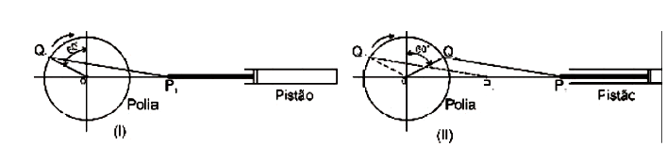
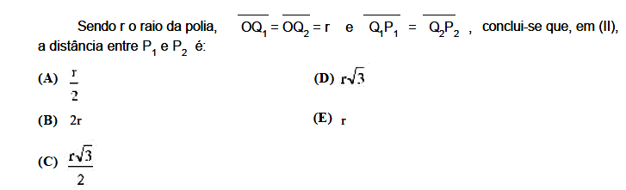
4) Certas imagens captadas por satélites espaciais, quando digitalizadas, são representadas por formas geométricas de aspecto irregular ou fragmentado, conhecidas por fractais. Podem-se obter tais fractais pela alteração da forma original de uma curva por meio de um processo em que os resultados de uma etapa são utilizados como ponto de partida para a etapa seguinte.
Considere o processo tal que, em todas as etapas, cada segmento de reta é transformado em uma poligonal cujo comprimento é quatro vezes a terça parte do segmento original, como ilustrado na figura a seguir:
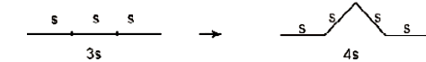

Por esse processo, a partir de um quadrado com 1 metro de lado, obtém-se a seqüência de figuras:
O perímetro, em metro, do quinto polígono dessa seqüência é:
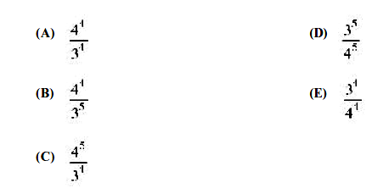
5) O estudo da genética estabelece que, com as bases adenina(A), timina (T), citosina (C) e guanina (G), podem-se formar,apenas, quatro tipos de pares: A-T, T-A, C-G e G-C.Certo cientista deseja sintetizar um fragmento de DNA com dez desses pares, de modo que:
- dois pares consecutivos não sejam iguais;
- um par A-T não seja seguido por um par T-A e vice-versa;
- um par C-G não seja seguido por um par G-C e vice-versa.
Sabe-se que dois fragmentos de DNA são idênticos se constituídos por pares iguais dispostos na mesma ordem.
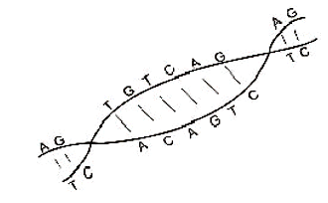

Logo, o número de maneiras distintas que o cientista pode formar esse fragmento de DNA é:
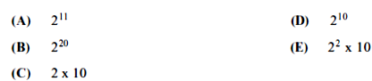

6) O seguinte enunciado é verdadeiro:
“Se uma mulher está grávida, então a substância gonadotrofina coriônica está presente na sua
urina.”
Duas amigas, Fátima e Mariana, fizeram exames e constatou-se que a substância gonadotrofina coriônica está presente na urina de Fátima e não está presente na urina de Mariana.
Utilizando a proposição enunciada, os resultados dos exames e o raciocínio lógico dedutivo:
(A) garante-se que Fátima está grávida e não se pode garantir que Mariana está grávida;
(B) garante-se que Mariana não está grávida e não se pode garantir que Fátima está grávida;
(C) garante-se que Mariana está grávida e que Fátima também está grávida;
(D) garante-se que Fátima não está grávida e não se pode garantir que Mariana está grávida;
(E) garante-se que Mariana não está grávida e que Fátima está grávida.

7) Pesquisas apontam que os riscos decorrentes do consumo excessivo de cafeína variam de uma pessoa para outra.
Podem-se considerar, tratando-se de uma pessoa de 70 kg, os seguintes números:

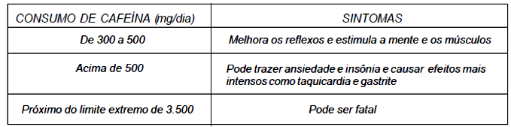

Os valores médios de cafeína presentes em algumas bebidas normalmente consumidas pelos brasileiros são:
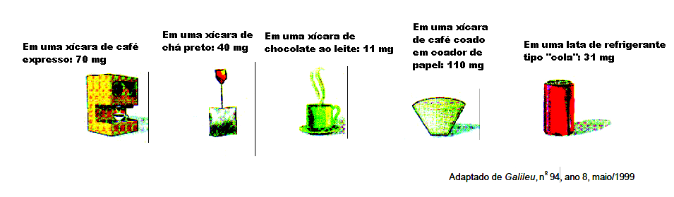
Certa pessoa de 70 kg consome, diariamente, apenas a quantidade de cafeína presente nas duas latas de refrigerante tipo “cola” que ela bebe: uma no almoço, outra no jantar.
Com base nas informações fornecidas acima, conclui-se que o maior número inteiro de xícaras de café expresso que tal pessoa poderá consumir por dia, além daquelas duas latas de refrigerante, sem ultrapassar o consumo diário de 500mg de cafeína, é:
(A) 4
(B) 5
(C) 6
(D) 7
(E) 8

8) A automedicação é considerada um risco, pois, a utilização desnecessária ou equivocada de um medicamento pode comprometer a saúde do usuário: substâncias ingeridas difundem-se pelos líquidos e tecidos do corpo, exercendo efeito benéfico ou maléfico. Depois de se administrar determinado medicamento a um grupo de indivíduos, verificou-se que a concentração (y) de certa substância em seus organismos alterava-se em função do tempo decorrido (t), de acordo com a expressão abaixo:
em que y0 é a concentração inicial e t é o tempo em hora.
Nessas circunstâncias, pode-se afirmar que a concentração da substância tornou-se a quarta parte da concentração inicial após:
(A) 1/4 de hora
(B) meia hora
(C) 1 hora
(D) 2 horas
(E) 4 horas

9) O circuito triangular de uma corrida está esquematizado na figura a seguir:
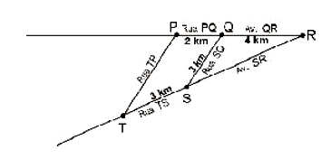
As ruas TP e SQ são paralelas. Partindo de S, cada corredor deve percorrer o circuito passando, sucessivamente, por R, Q, P, T, retornando, finalmente, a S.
Assinale a opção que indica o perímetro do circuito.
(A) 4,5 km
(B) 19,5 km
(C) 20,0 km
(D) 22,5 km
(E) 24,0 km

10)
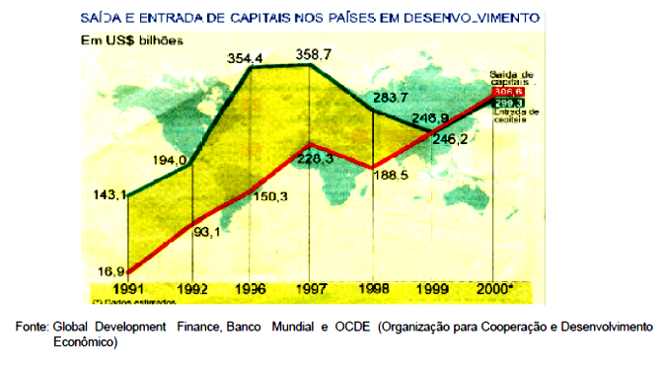
A partir dos dados fornecidos pelo gráfico, calculou-se a diferença entre a entrada e a saída de capitais nos países em desenvolvimento.
Identifique a opção que pode representar, graficamente, a evolução dessa diferença.
